Индивидуальный проект

Этап 2

Воробчук лилич

Содержание

# 1 Цель работы

Добавить к сайту данные о себе, а также разместить несколько постов.

# 2 Задание

Разместить фотографию владельца сайта.

Разместить краткое описание владельца сайта (Biography).

Добавить информацию об интересах (Interests).

Добавить информацию об образовании (Education).

Сделать пост по прошедшей неделе.

Добавить пост на тему по выбору:

- Управление версиями. Git.  
   
 - Непрерывная интеграция и непрерывное развертывание (CI/CD).

# 3 Выполнение работы

1. Размещаю фотографию владельца сайта, для этого заменяю фото из шаблона на свое:

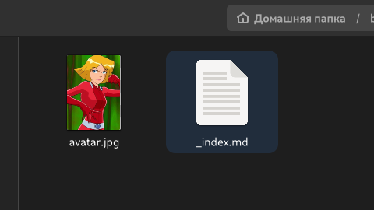

Размещение фотографии.

1. Размещаю основную информацию: мое имя, название университета и ссылка на сайт, краткое описание владельца сайта (Biography), добавляю информацию об интересах (Interests)и об образовании (Education):

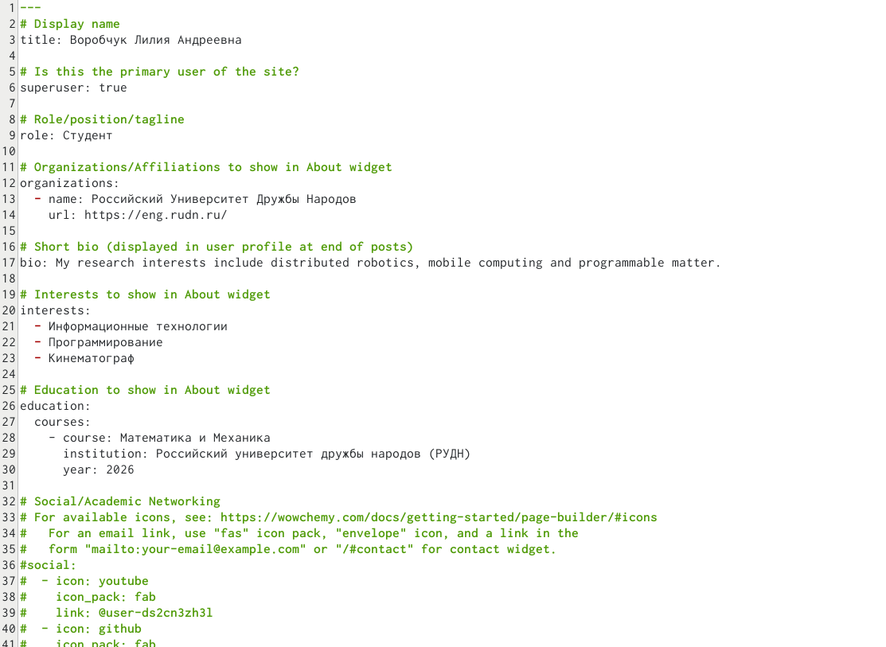

Размещение основной информации.

1. Получив ссылку на локальный сайт с помощью ~/bin/hugo server, проверяю изменения содержимого:

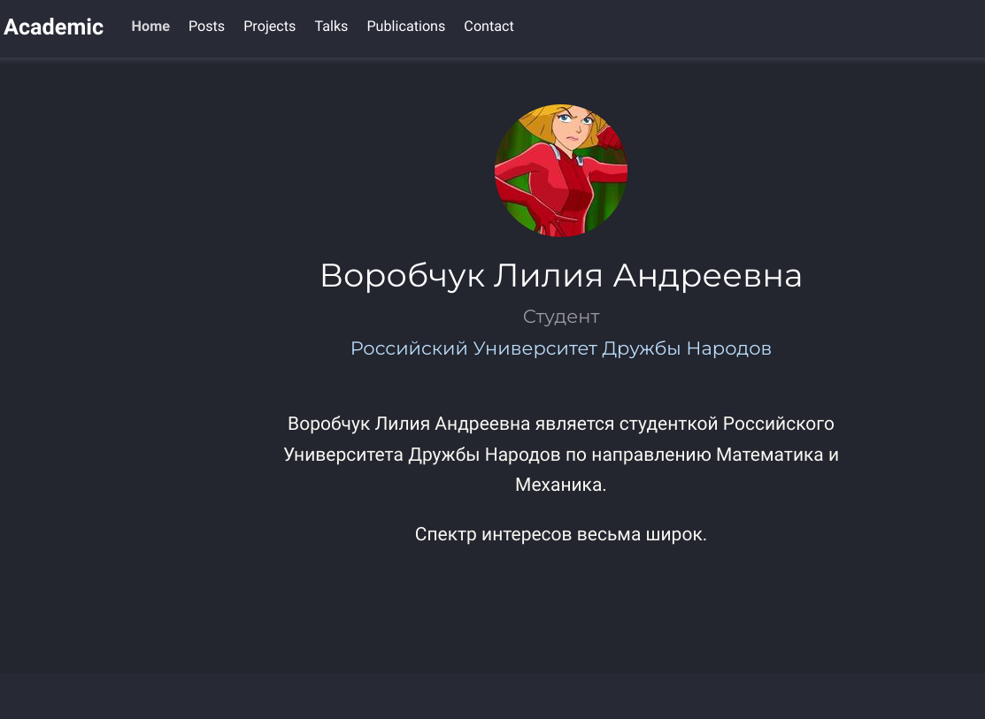

Сайт.

1. Создаю пост о прошедшей неделе, размещая необходимую информацию:

Для этого выполняю команду ~/bin/hugo new post/last_week и заполняю пост информацией:

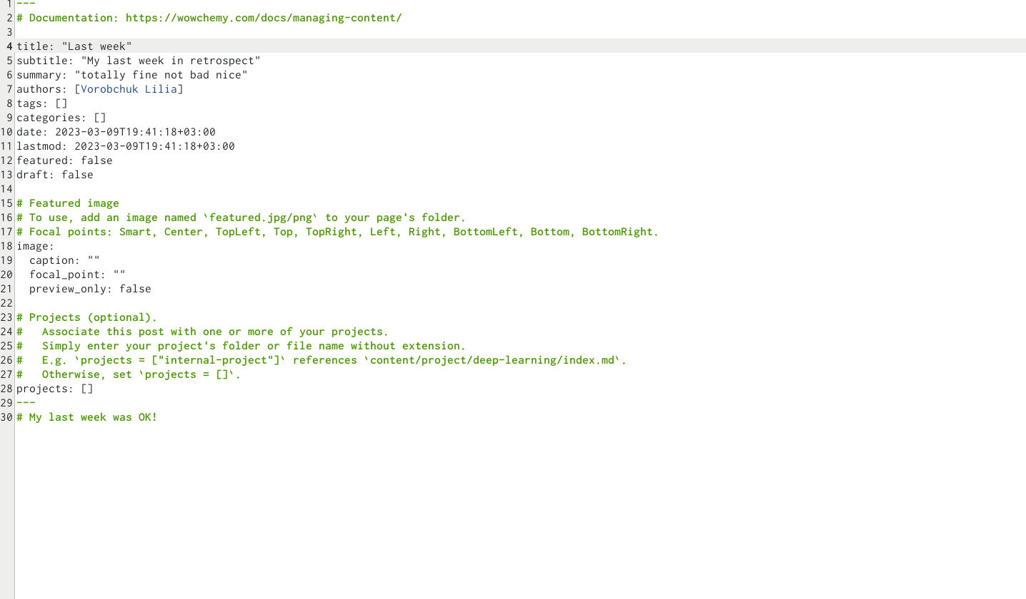

Создание постов. Результат выполнения ~/bin/hugo new post/last_week.

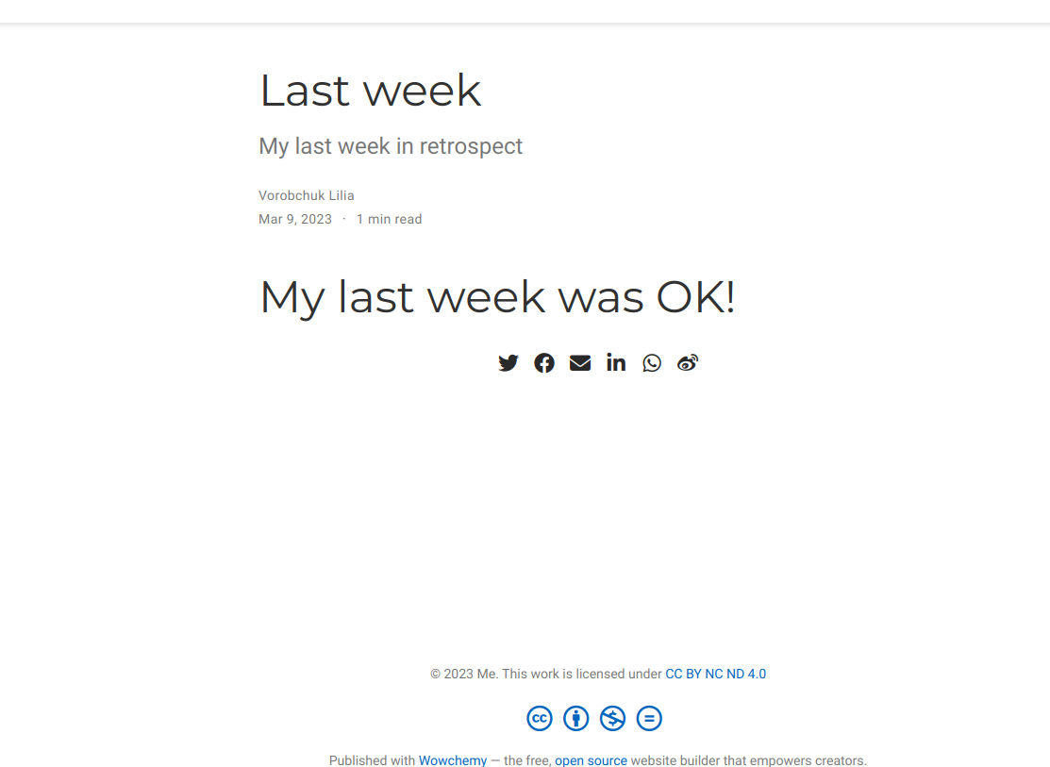

Пост о прошедшей неделе.

1. Затем создаю пост на тему “Блум - самая сильная фея”:

Аналогично пункту 3 выполняю команду ~/bin/hugo new post/Git и заполняю пост информацией:

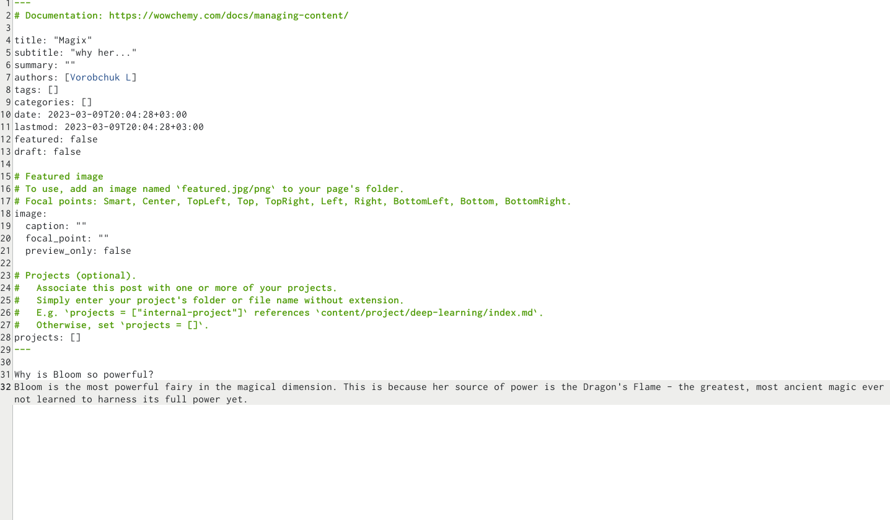

Пост.

Затем я проверяю изменения на локальном сайте:

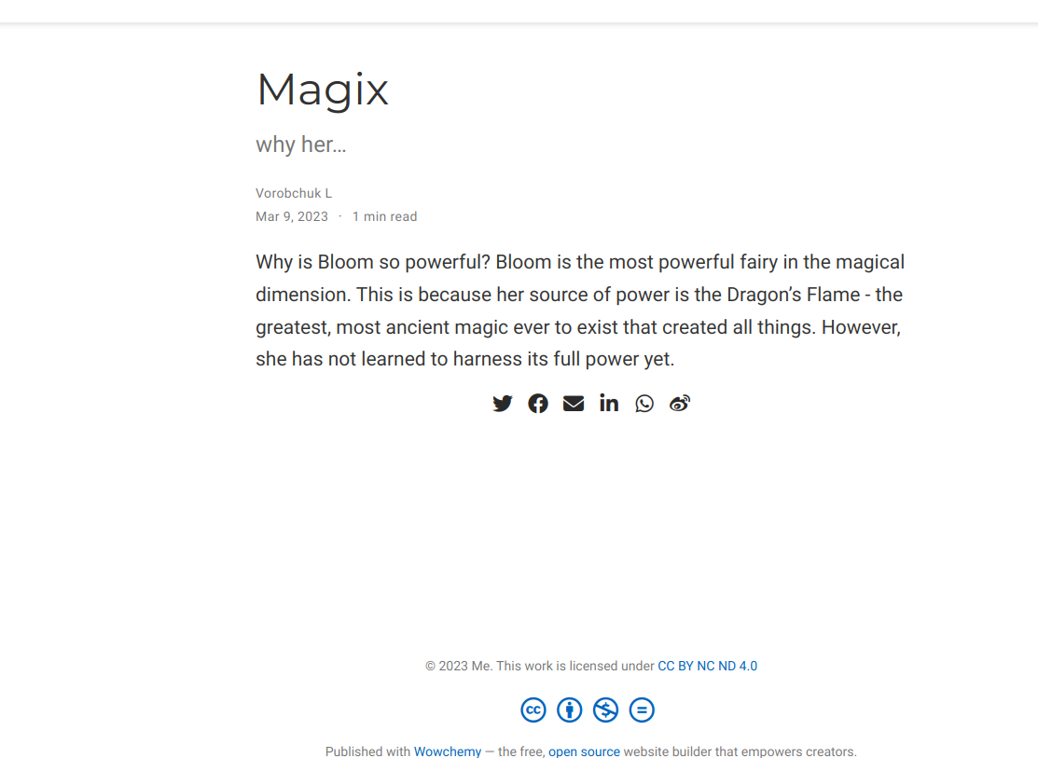

Проверка изменений.

Затем я проверяю публичный сайт. Убеждаюсь, что все выполнилось корректно

# 4 Вoвод

В ходе выполнения второго этапа индивидуального проекта я добавила к сайту данные о себе, а также разместила несколько постов.